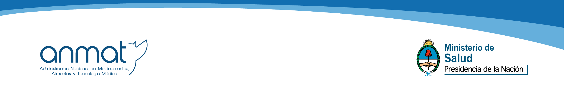

SOLICITUD DE USUARIO Y CLAVE DE ACCESO
AL SISTEMA DE PAGO ELECTRÓNICO

D | M | A

Señor Administrador Nacional
Administración Nacional de Medicamentos,
Alimentos y Tecnología Médica

El/la que suscribe……………………………………………………………………………….…...en carácter de …………………….……………………………………………………………… de la firma……………………………………………………..……………………………………………. Domicilio Legal:……………………………………………………………………………………. N° C.U.I.T.:……………………….……..… Condición IVA:……………………..….., e-mail institucional: …………………….……..…………….…
Teléfono de contacto………………………., se presenta solicitando el alta de usuario y clave de acceso al sistema de pago electrónico.

(Se sugiere completar dicho formulario electrónicamente o con letra imprenta mayúscula legible.)

Firma del Representante Aclaración
Legal o Apoderado

PARA USO INTERNO
USUARIO | CLAVE DE ACCESO

ADMINISTRACIÓN NACIONAL DE MEDICAMENTOS, ALIMENTOS Y TECNOLOGÍA MÉDICA
Avda. de Mayo 869 (C1084AAD) - Ciudad Autónoma de Buenos Aires - Argentina

